

**HỌC VIỆN CÔNG NGHỆ BƯU CHÍNH VIỄN THÔNG**

**KHOA CÔNG NGHỆ THÔNG TIN 2**

-----🙞🙜🕮🙞🙜-----

**BÁO CÁO ĐỒ ÁN**

**THỰC TẬP CƠ SỞ**

**PHẦN MỀM QUẢN LÝ CHIẾN DỊCH**

**MÙA HÈ XANH**

**GIẢNG VIÊN HƯỚNG DẪN: Nguyễn Thị Tuyết Hải**

**NHÓM: N20DCCN013**

|  |  |
| --- | --- |
| **Thành viên:** | **N20DCCN013 - Nguyễn Quốc Duy** |
|  | **N20DCCN016 - Hoàng Lê Thúy Hoa** |
|  | **N20DCCN070 - Đinh Văn Ty** |

Mục lục

**I.** **Đề tài.** 3

**II.** **Thiết kế cơ sở dữ liệu** 3

**A.** **Xác định thực thể** 3

**B.** **ERD** 4

**C.** **Mô hình dữ liệu quan hệ** 5

**D.** **Từ điển dữ liệu** 5

**E.** **Mô hình Diagram** 10

**III.** **Chương trình** 10

**A.** **Chức năng** 10

**B.** **Phân quyền.** 11

1. **Đề tài.**

Ban chỉ huy Chiến dịch Mùa hè xanh cần quản lý các thông tin về Chiến dịch Mùa hè xanh mỗi năm. Mỗi năm sinh viên của trường sẽ thực hiện Chiến dịch Mùa hè xanh tại một số địa bàn. Mỗi địa bàn gồm nhiều xã. Mỗi khoa sẽ tự quản lý sinh viên của mình tại một hoặc nhiều xã. Các giáo viên của khoa chịu trách nhiệm giám sát, ***đại diện*** sinh viên sẽ làm đội trưởng và đội phó. Mỗi xã có 2 giám sát, một đội trưởng và một đội phó. Mỗi xã gồm nhiều ấp, mỗi ấp gồm nhiều nhà dân. Sinh viên được phân thành từng nhóm từ 3 đến 6 sinh viên ở cùng một nhà và có một nhóm trưởng. Các công việc sinh viên tham gia là: làm nhà, xây cầu, đắp đường, dạy học,.... Mỗi công việc được thực hiện tại một ấp, vào các buổi (sáng, hoặc chiều, hoặc tối), và kéo dài từ ngày bắt đầu đến ngày kết thúc công việc.

Việc phân công công việc do giám sát và đội trưởng, đội phó quyết định. Họ sẽ chọn ra những nhóm cùng ấp hoặc thuộc các ấp lân cận tùy theo khối lượng công việc và thời gian thực hiện. Như vậy những sinh viên thuộc cùng một nhóm luôn làm việc với nhau. Mỗi nhóm trong một ngày có thể tham gia nhiều công việc, chẳng hạn buổi sáng và chiều tham gia xây cầu, buổi tối tham gia dạy học. Tuy nhiên trong một buổi của một ngày cụ thể nào đó, một nhóm không thể tham gia cùng lúc nhiều hơn một công việc.   Ngoài ra CSDL còn cần phải lưu thông tin về việc khen thưởng đối với các sinh viên đã tích cực tham gia công tác.

Hãy thiết kế ERD cho nhu cầu lưu trữ và truy xuất các thông tin trên.

Xây dựng mô hình ERD

Xây dựng ứng dụng với GUI để:

Quản lý người dùng / nhóm người dùng:

         Thêm/xoá/sửa các thực thể đã được mô tả; sao lưu, phục hồi dữ liệu.                                                                                            Thống kê dữ liệu. Lưu ý: trong demo nên sử dụng nonclustered index, view, trigger, stored procedure, user defined function.

1. **Thiết kế cơ sở dữ liệu**
2. **Xác định thực thể**

DiaBan (IdDB, Ten)

Xa (IdXa, Ten)

Ap (IdAp, Ten)

NhaDan (IdNha, DiaChi, SDT, ChuHo)

Khoa (IdKhoa, Ten)

GiangVien (IdGV, Ho, Ten, SDT, Email, ChucVu)

SinhVien(MSSV, Ho, Ten, SDT, ChucVu)

NhomSV (IdNhom,Ten)

NhomGV (IdNhom,Ten)

CongViec (IdCV, Ten, KhoiLuong,ThoiGian)

KhenThuong (IdKT,MSSV)

1. **ERD**

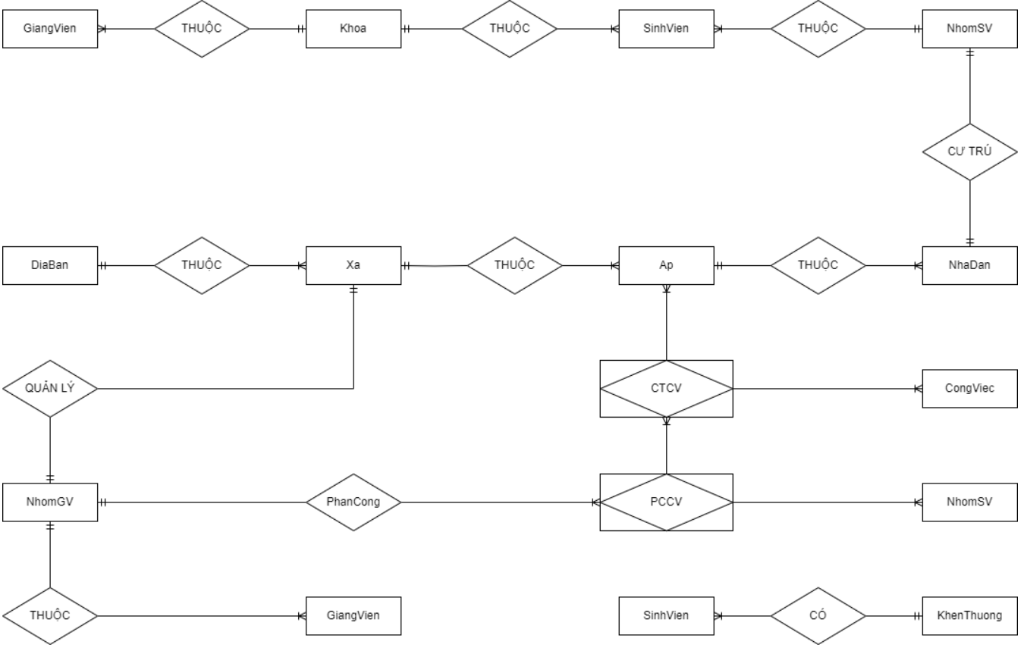

1. **Mô hình dữ liệu quan hệ**

_Gạch chân: khoá chính

_Màu vàng: *khoá duy nhất*

_Màu đỏ: khoá ngoại

DiaBan (IdDB, Ten)

Xa (IdXa, Ten, IdDB)

Ap (IdAp, Ten, IdXa)

NhaDan (IdNha, DiaChi, SDT, ChuHo, IdAp,TrangThai)

Khoa (IdKhoa, Ten)

GiangVien (IdGV, Ho, Ten, SDT, Email, ChucVu, IdKhoa, IdNhomGV)

SinhVien(MSSV, Ho, Ten, SDT, Email, ChucVu, IdKhoa, IdNhomSV)

NhomSV (IdNhom, IdNha, Ten)

NhomGV (IdNhom, IdXa, Ten)

CongViec (IdCV, Ten, KhoiLuong,ThoiGian)

CTCV (IdCT, NgayBD, NgayKT, IdCV, IdAp)

PCCV (IdPC, Ngay, Buoi,ThoiGian, DanhGia, IdCT, IdNhomSV, IdNhomGV)

KhenThuong (IdKT, MSSV)

1. **Từ điển dữ liệu**

**Bảng AP**

Ap (IdAp, Ten, IdXa)

|  |  |  |  |  |  |
| --- | --- | --- | --- | --- | --- |
| STT | Thuộc tính | Kiểu dữ liệu | Độ dài | Ràng buộc | Ghi chú |
| 1 | IdAp | int |  | Primary key |  |
| 2 | Ten | Nvarchar | 30 | UNIQUE KEY  Not null |  |
| 3 | IdXa | Int |  | ForeignKey,  Not null |  |

**Bảng CONGVIEC**

CongViec (IdCV, Ten, KhoiLuong,ThoiGian)

|  |  |  |  |  |  |
| --- | --- | --- | --- | --- | --- |
| STT | Thuộc tính | Kiểu dữ liệu | Độ dài | Ràng buộc | Ghi chú |
| 1 | IdCV | Int |  | Primary key |  |
| 2 | Ten | Nvarchar | 50 | UNIQUE KEY  Not null | Dọn dẹp,xây nhà,... |
| 3 | KhoiLuong | Int |  | not null | n: công viêc đó có thể phân công tối đa cho n nhóm |
| 4 | ThoiGian | Int |  | not null | Thời gian hoàn thành công việc |

**Bảng CTCV**

CTCV (IdCT, NgayBD, NgayKT, IdCV, IdAp)

|  |  |  |  |  |  |
| --- | --- | --- | --- | --- | --- |
| STT | Thuộc tính | Kiểu dữ liệu | Độ dài | Ràng buộc | Ghi chú |
| 1 | IdCT | Int |  | Primary key |  |
| 2 | NgayBD | Date |  | Not null | Ngày bắt đầu thực hiện công việc |
| 3 | NgayKT | Date |  | Not null | Ngày kết thúc công việc |
| 4 | IdCV | Int |  | ForeignKey,  Not null |  |
| 5 | IdAp | Int |  | ForeignKey,  Not null |  |

**Bảng DIABAN**

DiaBan (IdDB, Ten)

|  |  |  |  |  |  |
| --- | --- | --- | --- | --- | --- |
| STT | Thuộc tính | Kiểu dữ liệu | Độ dài | Ràng buộc | Ghi chú |
| 1 | IdDB | Int |  | PRIMARY KEY |  |
| 2 | Ten | nvarchar | 35 | UNIQUE KEY  NOT NULL |  |

**Bảng KHENTHUONG**

KhenThuong (IdKT,MSSV)

|  |  |  |  |  |  |
| --- | --- | --- | --- | --- | --- |
| STT | Thuộc tính | Kiểu dữ liệu | Độ dài | Ràng buộc | Ghi chú |
| 1 | IdKT | Int |  | PRIMARY KEY |  |
| 2 | MSSV | Nchar | 12 | ForeignKey,  Not null |  |

**Bảng KHOA**

Khoa (IdKhoa, Ten)

|  |  |  |  |  |  |
| --- | --- | --- | --- | --- | --- |
| STT | Thuộc tính | Kiểu dữ liệu | Độ dài | Ràng buộc | Ghi chú |
| 1 | IdKhoa | Int |  | PRIMARY KEY |  |
| 2 | Ten | Nvarchar | 40 | UNIQUE KEY  NOT NULL |  |

**Bảng NHADAN**

NhaDan (IdNha, DiaChi, SDT, ChuHo, IdAp,TrangThai)

|  |  |  |  |  |  |
| --- | --- | --- | --- | --- | --- |
| STT | Thuộc tính | Kiểu dữ liệu | Độ dài | Ràng buộc | Ghi chú |
| 1 | IdNha | Int |  | Primary key |  |
| 2 | DiaChi | NVARCHAR | 20 | Not null |  |
| 3 | SDT | Nchar | 10 | Not null |  |
| 4 | ChuHo | Nvarchar | 50 | Not null |  |
| 5 | IdAp | BIT |  | Not null |  |
| 6 | TrangThai | Int |  | Not null |  |

**Bảng NHOMGV**

NhomGV (IdNhom, IdXa, Ten)

|  |  |  |  |  |  |
| --- | --- | --- | --- | --- | --- |
| STT | Thuộc tính | Kiểu dữ liệu | Độ dài | Ràng buộc | Ghi chú |
| 1 | IdNhom | Int |  | Primary key |  |
| 2 | IdXa | Int |  | ForeignKey,  Not null |  |
| 3 | Ten | Nvarchar | 20 | Unique key,Not null |  |

**Bảng NHOMSV**

 NhomGV (IdNhom, IdNha, Ten)

|  |  |  |  |  |  |
| --- | --- | --- | --- | --- | --- |
| STT | Thuộc tính | Kiểu dữ liệu | Độ dài | Ràng buộc | Ghi chú |
| 1 | IdNhom | Int |  | Primary key |  |
| 2 | IdNha | Int |  | ForeignKey,  Not null |  |
| 3 | Ten | Nvarchar | 20 | Unique key,Not null |  |

**Bảng PCCV**

PCCV (IdPC, Ngay, Buoi, DanhGia, IdCT, IdNhomSV, IdNhomGV)

|  |  |  |  |  |  |
| --- | --- | --- | --- | --- | --- |
| STT | Thuộc tính | Kiểu dữ liệu | Độ dài | Ràng buộc | Ghi chú |
| 1 | IdPC | Int |  | Primary key |  |
| 2 | Ngay | Date |  |  |  |
| 3 | Buoi | Nvarchar | 10 | not null |  |
| 4 | DanhGia | Int |  | not null | Theo thang điểm từ 1-10 |
| 5 | IdCT | Int |  | Foreign Key  Not null |  |
| 6 | IdNhomSV | int |  | ForeignKey,  Not null |  |
| 7 | IdNhomGV |  |  | ForeignKey,  Not null |  |

**Bảng SINHVIEN**

SinhVien(MSSV, Ho, Ten, SDT, Email, ChucVu, IdKhoa, IdNhomSV)

|  |  |  |  |  |  |
| --- | --- | --- | --- | --- | --- |
| STT | Thuộc tính | Kiểu dữ liệu | Độ dài | Ràng buộc | Ghi chú |
| 1 | MSSV | Nchar | 12 | Primary key |  |
| 2 | Ho | Nvarchar | 20 | not null |  |
| 3 | Ten | Nvarchar | 30 | not null |  |
| 4 | SDT | Nchar | 10 | not null |  |
| 5 | Email | Nchar | 50 | null |  |
| 6 | ChucVu | Nvarchar | 20 | null |  |
| 7 | IdKhoa | int |  | ForeignKey,  Not null |  |
| 8 | IdNhomSV | int |  | ForeignKey,  Not null |  |

**Bảng XA**

Xa (IdXa, Ten, IdDB)

|  |  |  |  |  |  |
| --- | --- | --- | --- | --- | --- |
| STT | Thuộc tính | Kiểu dữ liệu | Độ dài | Ràng buộc | Ghi chú |
| 1 | IdXa | Int |  | Primary key |  |
| 2 | IdDB | Int |  | ForeignKey,  Not null |  |
| 3 | Ten | Nvarchar | 35 | Unique key,Not null |  |

1. **Mô hình Diagram**

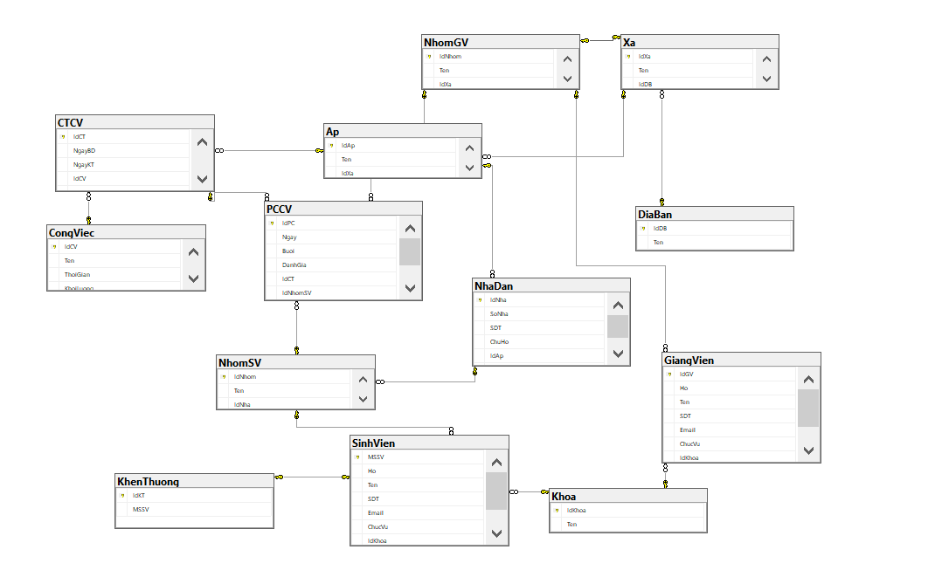

1. **Chương trình**
2. **Chức năng**
3. **Chức năng hỗ trợ phát hành phần mềm theo phiên bản**

* Nhằm mục đích dễ dàng cài đặt ứng dụng trên nhiều máy tính, và cũng như nâng cấp phát triển phần mềm về sau. Chương trình sẽ được phát hành dưới dạng setup.exe. Sau khi người dùng tải về và cài đặt chương trình và CSDL, vào lần chạy đầu tiên hoặc những lần sau (sẽ làm rõ ở dưới), chương trình sẽ hiển thị lên form nhập tên SQL Server, nếu chương trình không tìm thấy CSDL MUAHEXANH trên tên SQL Server vừa nhập thì sẽ hiển thị thông báo và ngược lại nếu có thì chương trình sẽ chạy vào màn hình login.
* Nếu người dùng muốn đổi tên SQL Server thì sau khi đăng nhập vào chương trình click vào “TurnOnUserGuide” ở góc phải màn hình, và form này sẽ được hiển thị vào lần mở chương trình tiếp theo.

1. **Chức năng thêm/xóa/sửa các thông tin liên quan đến Địa bàn, Xã, Ấp, Nhà dân,công việc cho ấp**

* Vì chiến dịch được thực hiện tại các địa bàn trên cả nước nên tại frmDiaBan và frmXa có thêm phần chọn lựa địa điểm “thật” trên cả nước. ID cho mỗi địa danh được dùng từ cơ sở dữ liệu hành chính quốc gia (CSDLHC) hoặc được đánh số tự động nhằm hạn chế việc nhập liệu của người dùng.
* Chỉ cho nhập liệu tại frmAp và frmNhaDan do trong CSDLHC không cung cấp, hoặc tại các trường bắt buộc phải nhập liệu thông tin như địa chỉ, số điện thoại, tên chủ hộ.
* Không có chức năng sửa các thông tin liên quan đến địa bàn và xã do bản thân nó chính là dữ liệu đúng trên thực tế (tính đến thời điểm hoàn tất chức năng).
* Thêmcôngviệccho ấp, từ đó tiến hành phân công công việc tới từng nhóm

1. **Chức năng thêm/xóa/sửa các thông tin liên quan đến Khoa, Giảng Viên, Sinh Viên**

* Đơn giản, không phức tạp, đảm bảo đủ yêu cầu.

1. **Các chức năng hỗ trợ thao tác phân công sinh viên/giảng viên trong nhóm**

* Giảng viên nào có quyền hạn chỉ được phép tạo nhóm cho giảng viên/sinh viên cùng khoa của mình.
* Sau khi chọn lựa sẽ đến giao diện lựa chọn chức danh đội trưởng, đội phó (nếu có).
* Thành viên bị xóa khỏi đội sẽ đồng nghĩa với việc bị xóa mất tài khoản đăng nhập (nếu có).

1. **Chức năng backup, restore**

* Cho phép ADMIN có thể tùy chọn kiểu backup, tên file, đường dẫn lưu. Tên file sẽ có kiểu tên tự động tạo dựa theo ngày giờ hiện tại (button “Tạo tên”) hoặc người dùng tự nhập. Kiểu backup Differential yêu cầu phải có 1 bản Full backup.
* Restore database dùng 2 dạng Full và Differential. Nếu chỉ dùng Full restore thì ta chọn file Full backup. Nếu dùng Differential thì cần tick vào “Differential restore” và chọn thêm file Differential backup ở nút “Chọn file”. Sau đó bấm nút “Phục hồi”
* Chức năng hẹn giờ sao lưu người dùng cần chọn thư mục lưu file backup, với kiểu sao lưu hằng ngày thì cần chọn thời điểm sao lưu trong ngày, sao lưu hằng tuần thì cần chọn thêm ngày trong tuần để sao lưu. Tên file sẽ được tự động tạo theo dấu thời gian (phục vụ mục đích lưu trữ nhiều phiên bản khác nhau của database). Sau khi hoàn tất thiết lập các thông số thì nhấn nút “Hẹn giờ” hệ thống sẽ trả về kết quả của việc hẹn giờ (thành công/thất bại).

1. **Chức năng quản lý công việc**

* Xem sửa xóa công việc một cách đơn giản. Các công việc được Admin thêm vào CSDL trước mỗi chiến dịch.

1. **Chức năng phân công công việc**

* Mỗi công việc được xếp cho một hoặc nhiều nhóm tùy vào khối lượng công việc. Một công việc có thể được một hay nhiều nhóm lân cận làm chung với nhau nên các nhóm đó nằm trong cùng một xã. => Giám sát tiến hành phân chia công việc cho các nhóm theo xã.
* Lưu ý rằng ngày phân công nằm trong khoảng ngày bắt đầu và ngày kết thúc

1. **Khen thưởng dựa trên thành tích**

* Để đánh giá quá trình làm việc của sinh viên trên toàn chiến dịch, ta sẽ lấy trung bình cộng điểm đánh giá (viết tắt: TBDG) của từng sinh viên. Và phân ra ba danh hiệu sau: Xuất sắc (9<= TBDG <=10), Tốt (TBDG = 8), Khá (TBDG = 7). Những trường hợp điểm thấp hơn 7 sẽ không được ghi nhận khen thưởng.
* Để ghi nhận khen thưởng, sau khi người dùng login vào thì click vào “Khen thưởng” ở mục chức năng. Chương trình sẽ hiển thị lên danh sách các sinh viên được khen thưởng và người dùng có thể in ra. Và đồng thời cũng ghi nhận khen thưởng cho các sinh viên ở Table “KhenThuong”.

1. **Tạo login tùy theo nhóm quyền**

* Thao tác chung: Chọn quyền cho login cần tạo, chọn giảng viên/sinh viên/ĐTĐP gắn với login đấy, nhập mật khẩu và xác nhận mật khẩu.
* Điền đầy đủ thông tin vào các trường tên tài khoản, mật khẩu, xác nhận mật khẩu. Nút “Tạo tài khoản” sẽ được kích hoạt khi người dùng nhập đầy đủ và đúng theo yêu cầu.

1. **Thống kê bảng xếp hạng công việc.**

* Xem bảng xếp hạng số lượng công việc mà sinh viên đã thực hiện.

1. **Phân quyền**

* ADMIN: (ADMINTY 123)
  + Sao lưu, phục hồi, hẹn giờ sao lưu.
  + Tạo tài khoản login cho GV, SV, ĐT, ĐP.
  + Thêm, xóa, sửa địa bàn, ấp, xã, nhà dân.
  + Tạo công việc trước 1 đợt chiến dịch.
* GIAMSAT (GV02 123): (giáo viên)
  + Xem tất cả thông tin
  + Nhiệm vụ phân chia công việc thuộc khoa của Giám sát.
  + Tạo login cho SV
  + Lập danh sách khen thưởng cho sinh viên
* SINHVIEN (SV 123)
  + Chỉ được xem thông tin chứ không được chỉnh sửa bất kỳ thông tin nào.
* DOITRUONG va DOIPHO (DT 123)
  + Xem tất cả thông tin
  + Nhiệm vụ phân chia công việc